*BOKA KOTORSKA*

897-2023

|  |  |
| --- | --- |
| **27.10.2023.**  **petak** | Polazak u 7,00 sati iz K. Sućurca/7,30 sati iz Sukoišanske ulice u Splitu. Vožnja prema jugu, preko Pelješkog mosta, uz kraća usputna stajanja do granice Hrvatske i Crne gore. Carinske formalnosti, nastavak vožnje uz Boka Kotorski zaljev do PERASTA i odlazak na otočić GOSPE OD ŠKRPJELA. Razgled svetišta i muzeja u sklopu samostana u pratnji stručne osobe. Kratka stanke u Perastu te nastavak vožnje prema Tivtu. Smještaj u hotel. Večera. Večernja šetnja gradom. Noćenje. |
| **28.10.2023. subota** | Doručak. U pratnji lokalnog vodiča polazak prema NJEGUŠIMA Vožnja uskom zavojitom cestom koju je projektirao i sagradio naš Trogiranin Josip Slade još 1878. prvi dio tj. 1884. godine drugi dio i s koje se pruža izvanredan pogled na KOTOR – RISANSKI ZALJEV. U Njegušima stanka za degustaciju poznatog njeguškog pršuta i sira. Nastavak putovanja prema CETINJU. Po dolasku razgled DVORCA KRALJA NIKOLE. Poslijepodne odlazak do SVETOG STEFANA i slobodno vrijeme za šetnju Kraljičinom plažom…. Odlazak do Budve i obilazak Starog grada. Povratak u hotel. Večera te slobodno vrijeme za šetnju Tivtom. Noćenje. |
| **29.10.2023.**  **nedjelja** | Doručak. Polazak prema KOTORU i razgled grada u pratnji lokalnog vodiča. Kotor često zovu i *malim Dubrovnikom*, obzirom na izgled grada, okruženost zidinama, položaju,.... Po završenom razgledu coffee time. Odlazak do Dobrote na ručak. Nastavak putovanja i dolazak u Split/K. Sućurac u večernjim satima. |

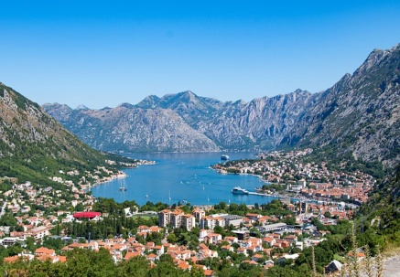

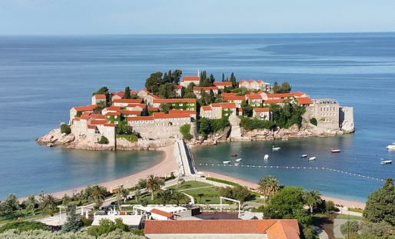

**CIJENA ARANŽMANA:**

|  |  |
| --- | --- |
|  |  |
| Uplata kod prijave: 30,00 €/226,04 kuna | 41 - 45 putnika 200,00 €/1.506,90 kn |
| Nadoplata za 1/1 sobu: 55,00 €/414,40 kn | 36 - 40 putnika 215,00 €/1.619,92 kn |
| MOGUĆNOST OBROČNE OTPLATE | 31 - 35 putnika 230,00 €/1.732,94 kn |

**Program uključuje:** prijevoz autobusom turističke klase na navedenim relacijama, smještaj u hotelu 4* u centru Tivta (na šetnici) u dvo-trokrevetnim sobama, hotelski obroci navedeni u programu – doručak buffet, ručak u Dobroti (mesni menu), lokalnog stručnog vodiča drugi i treći dan, ulaznice za navedene muzeje i crkvene zbirke, degustacija pršuta i sira, brod do Gospe od Škrpjela, voditelja putovanja, putno zdrav. osiguranje GENERALI, osig. od poslj. nesr. slučaja, zakonom propisan PDV te organizaciju putovanja.

# BUDVA

**Preporuka**: uplata police rizika otkaza putovanja: 10,00 €/75,34 kn. (isključivo kod prve uplate)

**ZA PRIJELAZ HRV.- CG. GRANICE DOVOLJNA JE OSOBNA ISKAZNICA**

**PUTOKAZI SPLIT, Mažuranićevo šetalište 14, tel: 455-038, R.V. 9,00 – 13,00 sati**

**mob: 098/448-178, www.putokazi-split.com; e-mail: putokazi@yahoo.co.uk**

ID COD: HR-AB-21060271971